Práctica 6. Servidor DHCP en Linux con dos ámbitos

1. En esta práctica empezamos partiendo de la base de la [práctica 4](Práctica%204.%20Servidor%20DHCP%20en%20Linux.docx)
2. Lo primero que tenemos que hacer es añadir otro adaptador de red y poner cada uno en redes virtuales diferentes, en mi caso la VMnet3 para la red 10.1.19.0 y la VMnet4 para la red 192.168.19.0

1. Una vez añadidos los adaptadores de red tendremos que asignarle una IP a nuevo adaptador.  
   Para ello, nos dirigiremos al archivo /etc/network/interfaces y escribiremos lo siguiente:  
     
   iface en0pse <nombre del adaptador> static  
   address <dirección IP>  
   netmask 255.255.255.0  
   dns-nameservers <servidores DNS que queramos utilizar separados por un espacio>  
     
   Una vez terminado de editar el archivo guardamos y reiniciamos la configuración de red  
   Probablemente no cambie la configuración del adaptador, pero en el caso de que si lo haga salta el siguiente paso



1. Si el paso anterior no brindo el resultado esperado habrá que editar el archivo /etc/netplan/01-network-manager-all.yaml  
   NOTA: los archivos yaml los carga el diablo por lo que hay que respetar los espacios tal y cómo viene en la captura de debajo



Una vez editado el archivo con la configuración que deseemos ejecutaremos el comando netplan apply



1. Ahora tenemos que indicar que interfaces queremos que repartan direcciones IP  
   Para ello nos dirigimos a el archivo /etc/default/isc-dhcp-server e indicamos entre las comillas que interfaces queremos que repartan IPs separadas por un espacio:  
   INTERFACESv4=”<nombre de interfaz> <nombre de interfaz>”  
   INTERFACESv6=”<nombre de interfaz> <nombre de interfaz>”  
   Una vez terminado de editar el archivo lo guardamos y salimos del editor



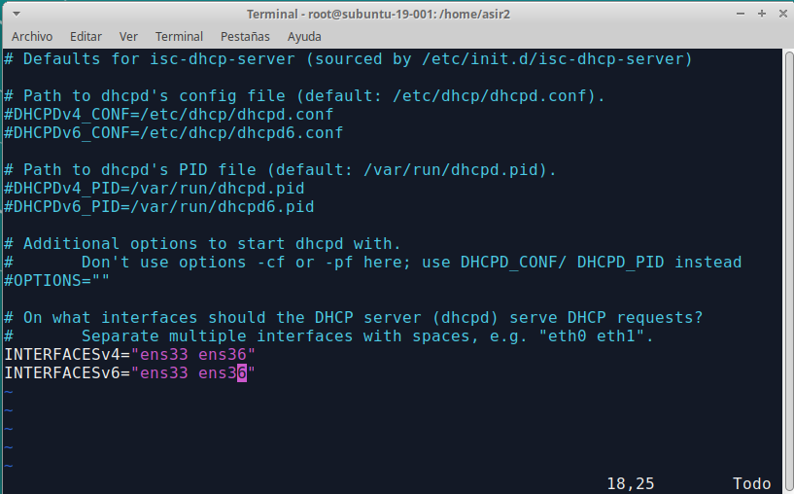

1. Ahora vamos a crear un nuevo rango de direcciones IP  
   Vamos al archivo /etc/dhcp/dhcpd.conf y añadimos un nuevo rango  
   Se repartirá de tal manera en la que cada interfaz solo repartirá IP si pertenece a un rango de los indicado, por lo que nos tenemos que asegurar que el nuevo rango incluye a la IP de la interfaz  
   Cuando hayamos terminado de editar el fichero, lo guardamos y salimos del editor



1. Ahora ejecutamos la orden /etc/init.d/isc-dhcp-server restart para reiniciar el servicio DHCP y así aplicar las nuevas configuraciones  
   Una vez ejecutada esta orden el servidor empezará a repartir direcciones IP



Comprobación de funcionamiento

VMnet3 -> 10.1.19.0

VMnet4 -> 192.168.19.0

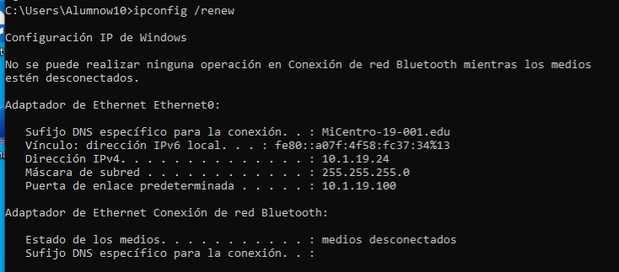

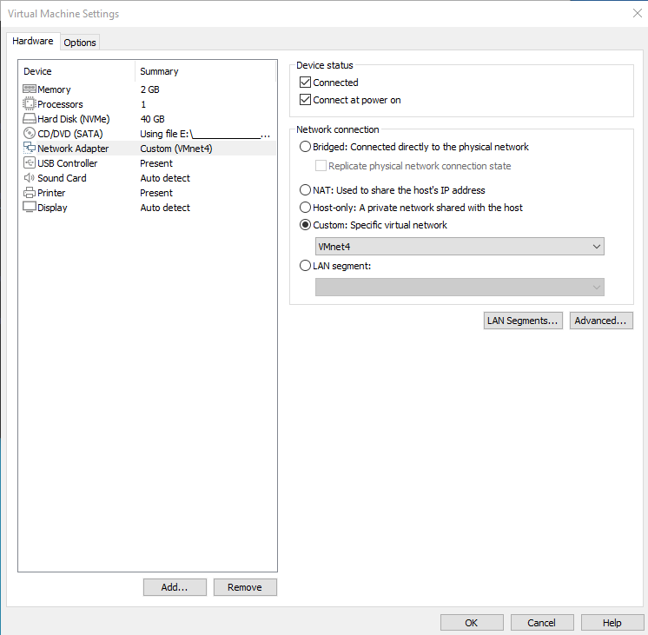

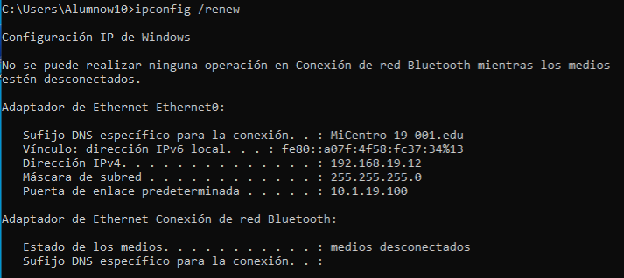

Windows 7

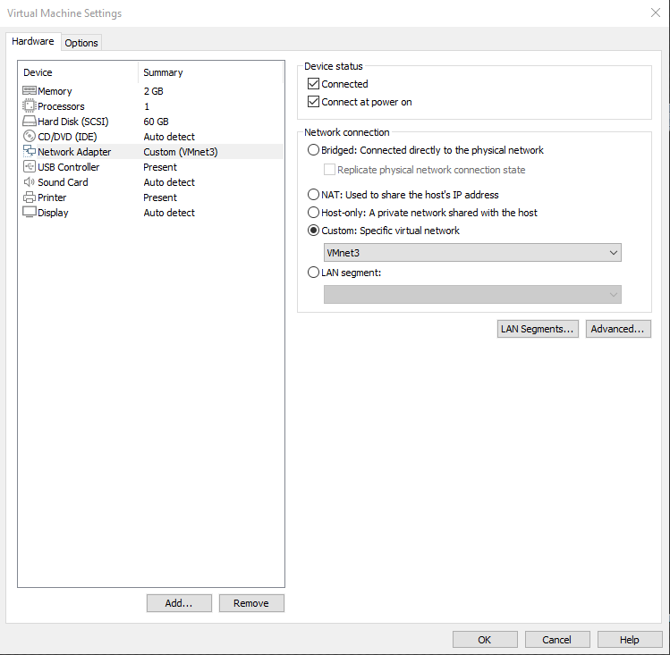

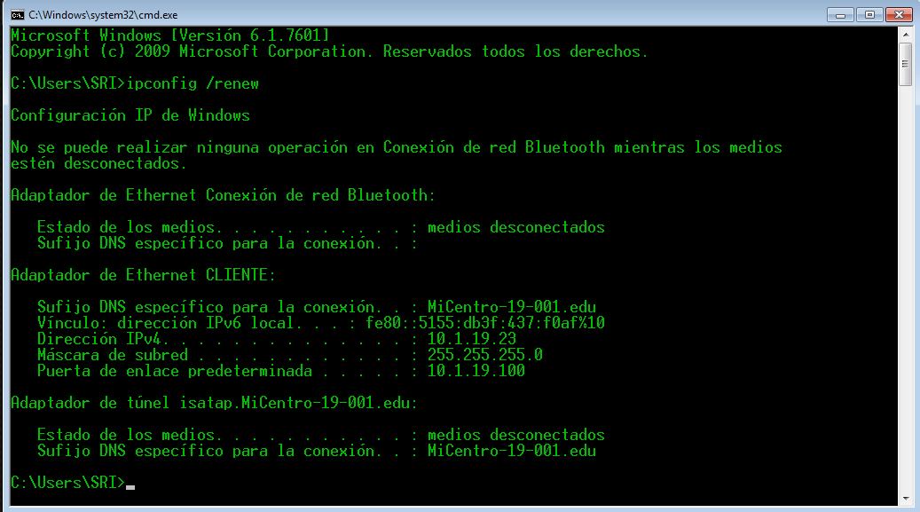

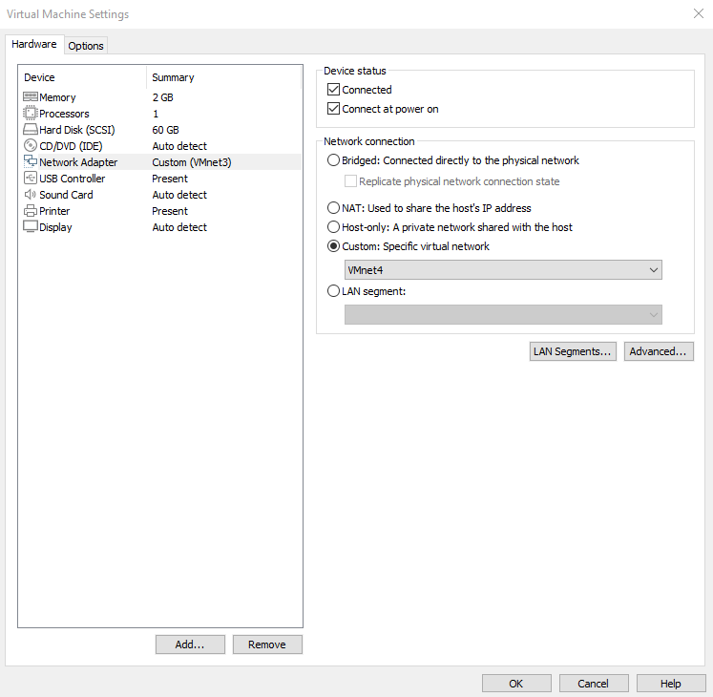

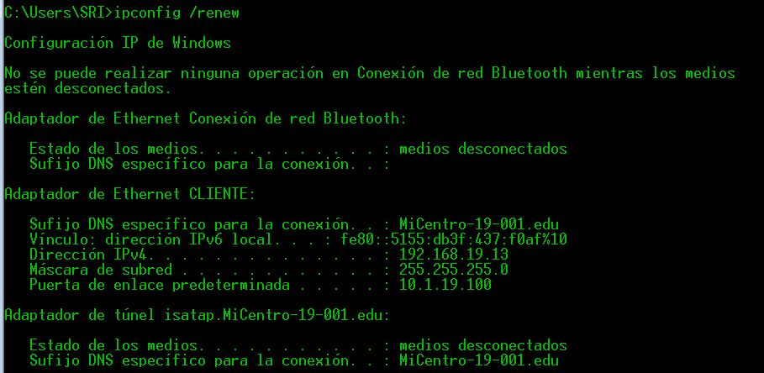

Ubuntu

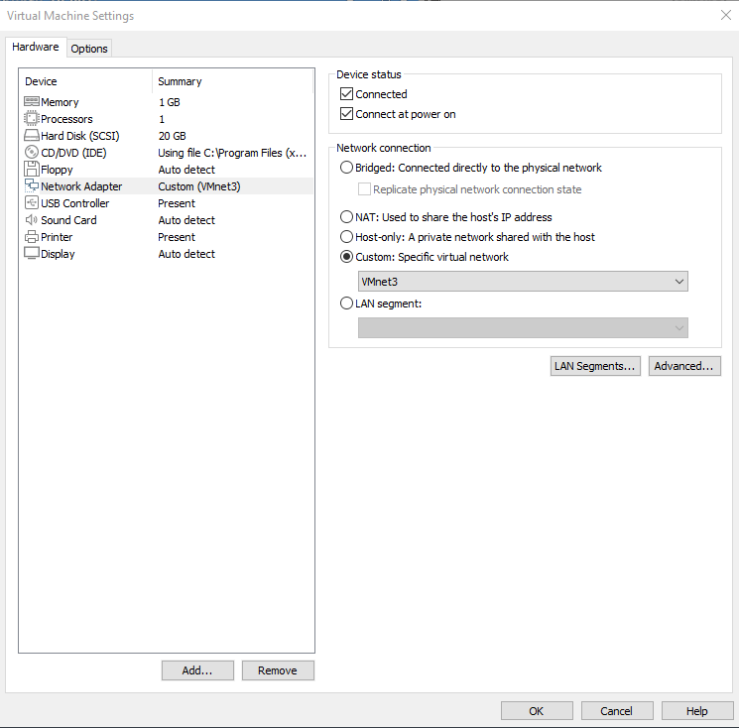

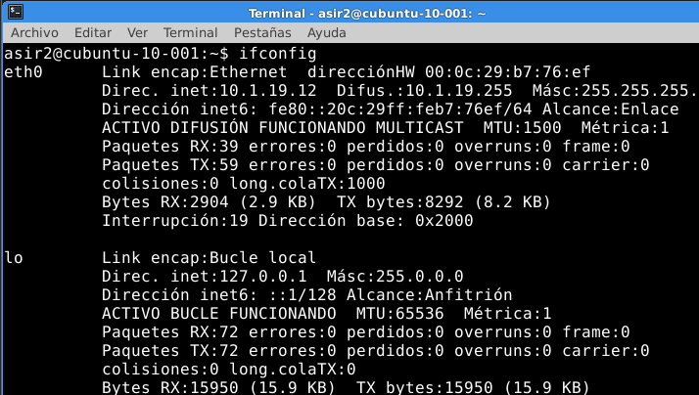

(Este cliente tiene una reserva hecha)

